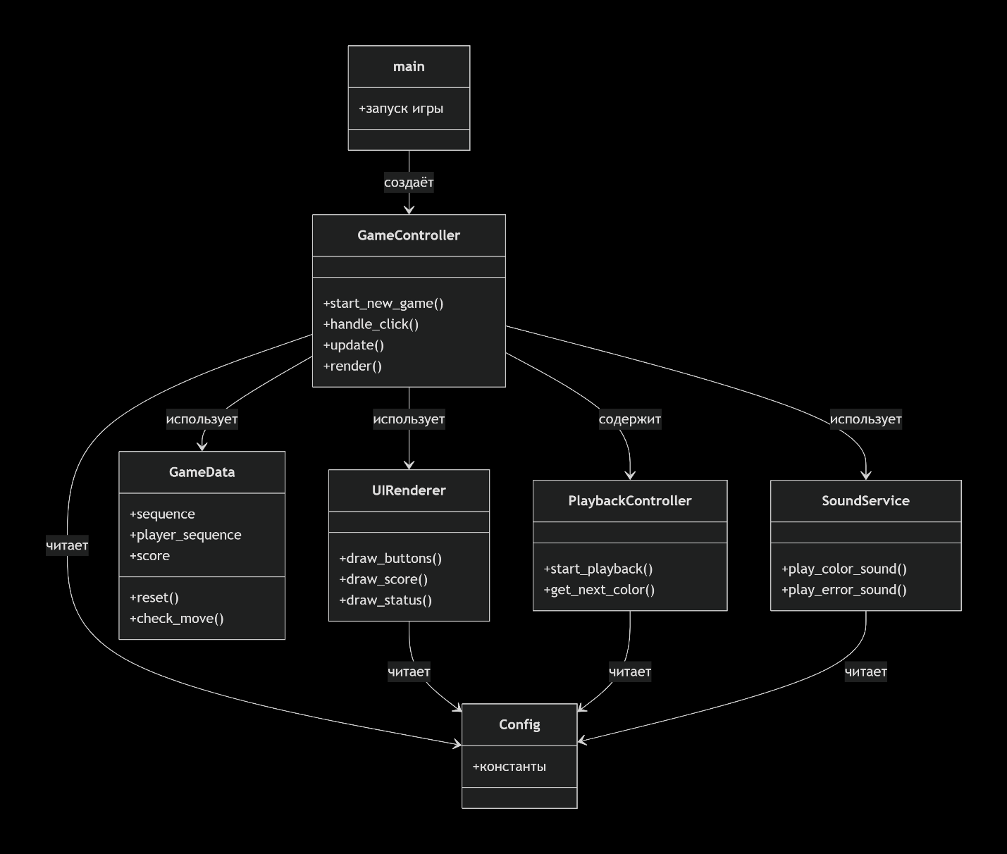
- main.py – точка входа. Инициализирует Pygame, создаёт только один главный объект – GameController.
- GameController – центральный узел приложения. Внутри его конструктора создаются и связываются все остальные классы:
– GameData (хранит последовательность цветов, счёт, ходы игрока)
– PlaybackController (управляет автоматическим показом последовательности по таймеру)
– UIRenderer (отвечает за отрисовку кнопок, счёта, статуса, эффектов)
– SoundService (генерирует звуки цветов, ошибки, успеха)
– а также использует конфигурации из config.py.
- Config – не создаётся как объект, а импортируется во все классы. Содержит все настройки: цвета, размеры кнопок, задержки анимации (400 мс на подсветку, 700 мс между цветами, 800 мс между раундами), частоты звуков, шрифты.
- SoundService генерирует звуки.

Инкапсуляция
- Все внутренние поля классов помечены _ (например, self._sequence, self._state).
- Доступ к данным – только через методы (геттеры/сеттеры), прямого изменения извне нет.
- Пример: GameData скрывает детали хранения последовательности, предоставляя методы add_to_sequence(), is_player_move_correct().
Наследование
- В проекте используется ограниченно, но есть: Enum для ColorName и GameState – это наследование от встроенного Enum.
- Если понадобятся разные типы рендереров или звуковых сервисов, можно создать базовый класс и наследников.
Полиморфизм
- GameController работает с UIRenderer и SoundService через их публичные методы (draw_buttons(), play_color_sound()), не заботясь о конкретной реализации.
- При замене SoundService на другую версию (например, с файлами вместо синтеза) код GameController не меняется – одинаковые методы.
Абстракция
- GameController не знает, как именно рисуются кнопки или генерируются звуки – он использует абстракции UIRenderer и SoundService.
- Config предоставляет единый интерфейс для всех настроек – остальные классы не задумываются, откуда берутся параметры.

